# 

## Unbedenklichkeitsbescheinigung für die Einreichung von Reparatursonden / Rücksendung von Mietsonden

Bitte füllen Sie dieses Formular aus und legen es unterzeichnet dem zu überprüfenden Produkt bei.

|  |  |
| --- | --- |
| **Firma:** |  |
| **Straße:** |  |
| **Ort:** |  |
| **Ansprechpartner**: |  |
| **Tel. / E-Mail**: |  |

|  |  |  |  |
| --- | --- | --- | --- |
| Sondentyp | **Serien-Nr**. | **Messstelle** | **kurze Fehlerbeschreibung / Bemerkung** |
|  |  |  |  |
|  |  |  |  |
|  |  |  |  |
|  |  |  |  |
|  |  |  |  |
|  |  |  |  |
|  |  |  |  |
|  |  |  |  |

Die Sonde(n) samt Zubehör war(en) in keinem gesundheitsschädlichen Medium eingesetzt.

Von der(n) Sonde(n) geht keine Gesundheitsgefahr aus.

Die Sonde(n) wurde(n) für folgendes Medium verwendet:

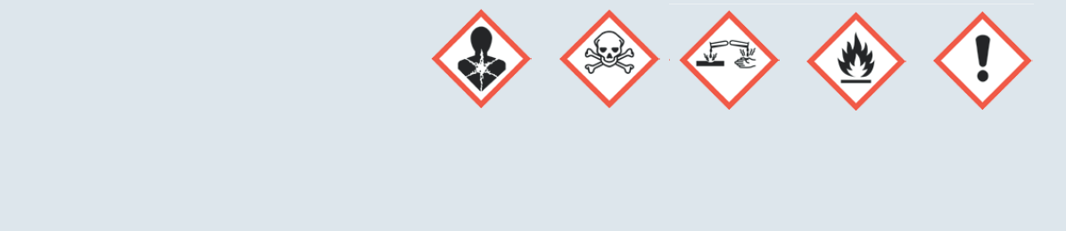

giftig

**Warnhinweise zum Medium**

gesundheits-

schädigend

sonstiges

brennbar

ätzend

**Zutreffendes bitte ankreuzen**

Bei Einsatz bzw. Verwendung der Sonde(n) in kontaminiertem Medium, z.B. biogefährlich; radioaktiv; brandfördernd, umweltgefährdend... ist vom Auftraggeber der Nachweis zu erbringen, dass von den Messgeräten keine Gesundheitsgefahren ausgehen.

**Bitte beachten Sie, dass anderenfalls die Sonden aus sicherheitstechnischen Gründen von AquiTronic weder angenommen noch einer Überprüfung/Reparatur unterzogen werden können!**

Die Sonde(n) wurde(n) vor dem Ausliefern sorgfältig gereinigt (gespült).

Es sind keine besonderen Sicherheitsmaßnahmen / Behandlungen erforderlich.

Bitte beachten Sie, dass Sonden samt Zubehör nur mit vollständig ausgefülltem und mit Unterschrift bestätigtem Formular zur Begutachtung/ Reparatur zugelassen werden. Anderenfalls wird das Produkt ungeprüft zu Ihren Lasten retourniert.

**Wir erklären hiermit, dass die oben angegebenen Grundwassermesssonden und deren Zubehör frei von gefährlichen Chemikalien, biologischen sowie radioaktiven Substanzen sind.**

Mit unserer Unterschrift bestätigen wir, dass obige Angaben richtig und vollständig sind.

____________________ ___________________________________

Ort / Datum Unterschrift / Firmenstempel